LAPORAN INSTALASI DEBIAN DENGAN VIRTUAL BOX
PRAKTIKUM PEMROGRAMAN BERBASIS WEB

Disusun untuk Memenuhi Matakuliah Praktikum Pemrograman Berbasis Web
Yang Dibimbing oleh
Bapak M.Jauharul Fuady



Disusun Oleh:
SRI MURTI WIRANDINI
110533430585
S1 PTI OFF D 2011

UNIVERSITAS NEGERI MALANG
FAKULTAS TEKNIK
JURUSAN TEKNIK ELEKTRO
PRODI PENDIDIKAN TEKNIK INFORMATIKA
SEPTEMBER 2013

- TUJUAN PRAKTIKUM
- Mengetahui sistem operasi Debian
- Menjalankan instalasi debian menggunakan virtual box
- Mengaktifkan php5, phpmyadmin, ssh, sql server, dan sql client.

- DASAR TEORI
Debian adalah sistem operasi bebas yang dikembangkan secara terbuka oleh banyak programer sukarela(pengembang Debian) yang tergabung dalam Proyek Debian. Sistem operasi Debian adalah gabungan dari perangkat lunak yang dikembangkan dengan lisensi GNU, dan utamanya menggunakan kernel Linux, sehingga populer dengan nama Debian GNU/Linux. Sistem operasi Debian yang menggunakan kernel Linux merupakan salah satu distro Linux yang populer dengan kestabilannya. Dengan memperhitungkan distro berbasis Debian, seperti Ubuntu, Xubuntu, Knoppix, Mint, dan sebagainya, maka Debian merupakan distro Linux yang paling banyak digunakan di dunia.
Debian pertama kali diperkenalkan oleh Ian Murdoch, seorang mahasiswa dari Universitas Purdue, Amerika Serikat, pada tanggal 16 Agustus 1993, Nama Debian berasal dari kombinasi nama mantan-kekasihnya [DEB]ra dan namanya sendiri [IAN] Murdoch.

- PROSES INSTALASI
Pada proses instalasi debian kali ini akan digunakan virtual box yang berfungsi mengeksekusi sistem operasi "tambahan" di dalam sistem operasi "utama". Sebagai contoh, jika seseorang mempunyai OS yang terpasang di PC , maka seseorang tersebut dapat pula menjalankan sistem operasi lain yang diinginkan di dalam sistem operasi MS Windows.
- Instal virtual box terlebih dahulu.
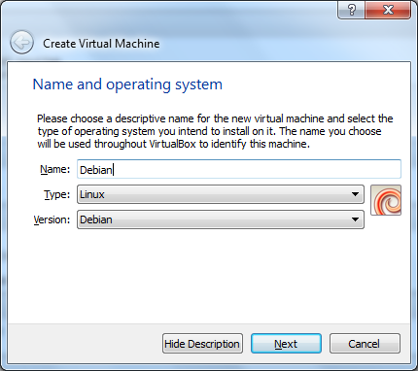
- Klik new, maka akan muncul seperti gambar di bawah ini. Atur juga name, type, version.

- Di next terus sampai terakhir akan muncul nama di bagian kiri tampilan virtual box
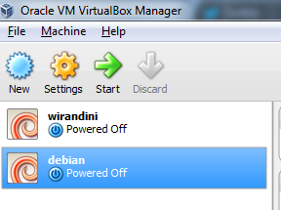

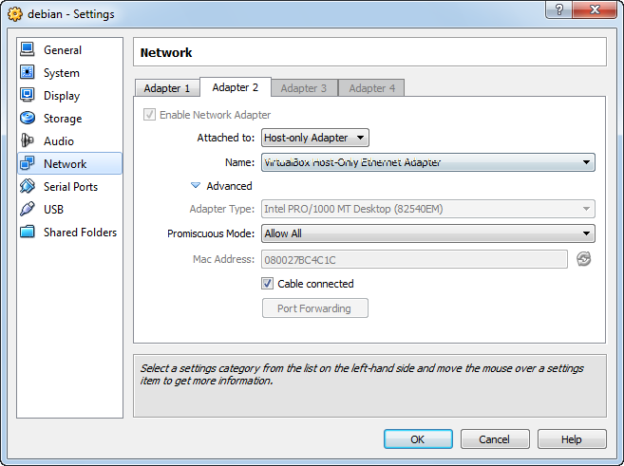
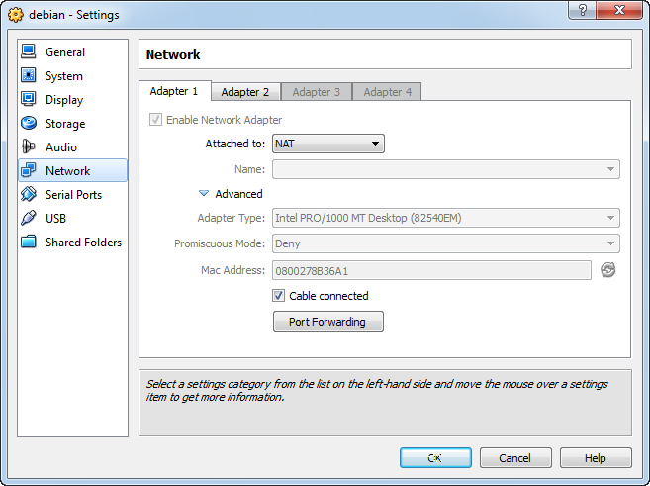
- Setelah itu, klik setting pada virtual box dan ubah pengaturan pada Adapter 1 dan 2

- Create virtual machine
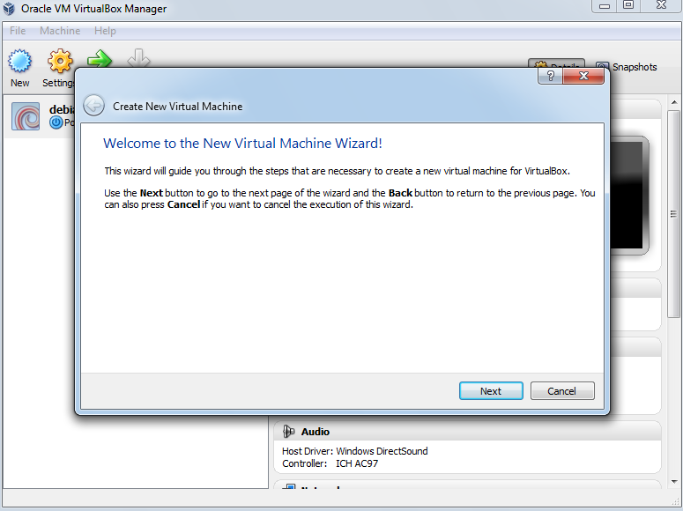

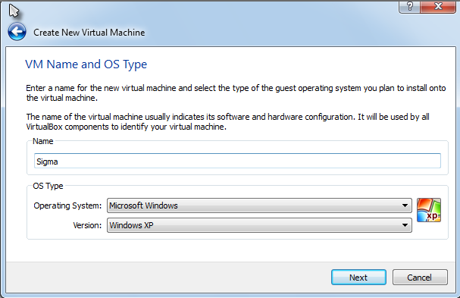
- Beri nama pada Virtual Machine dan Tipe Sistem Operasi

- Atur penggunaan memori yang akan dipakai
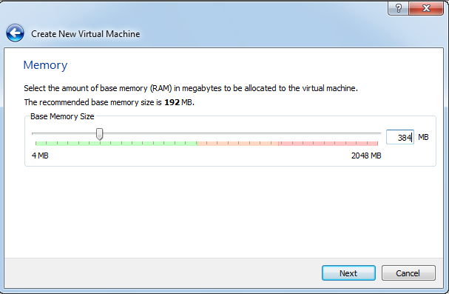
- Create new harddisk
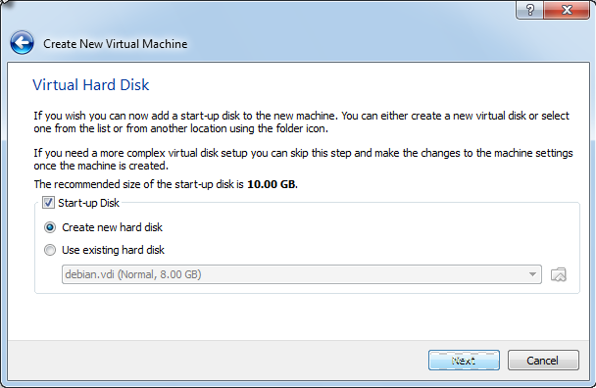

- Kemudian pilih Disk penyimpanan virtual. Kali ini memakai alokasi dinamis untuk penyimpanan file sesuai kapasitas yang akan dipakai
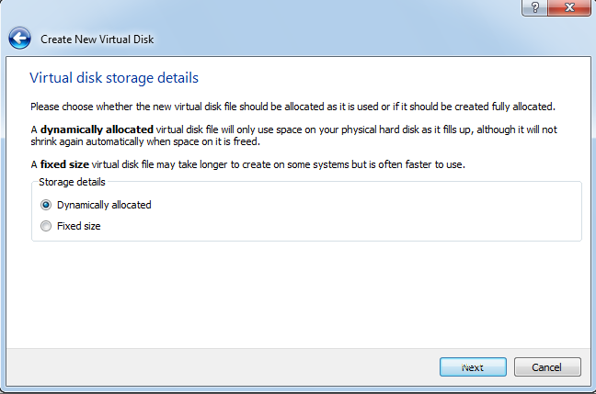

- Mengatur lokasi dan ukuran file pada disk
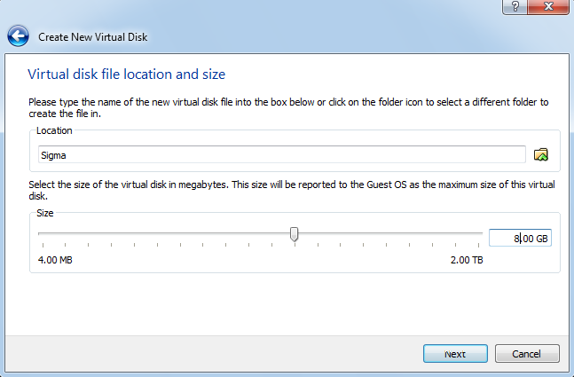
- Setelah itu akan terdapat ringkasan yang telah kita buat dan pilih dari step sebelumnya
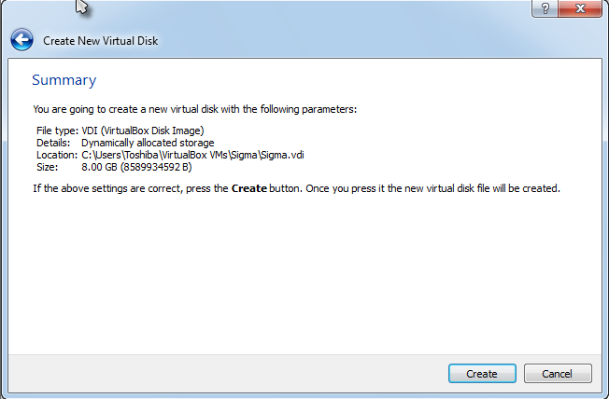
- Atur kembali pengaturan storage dengan memasukkan file debian disk pertama
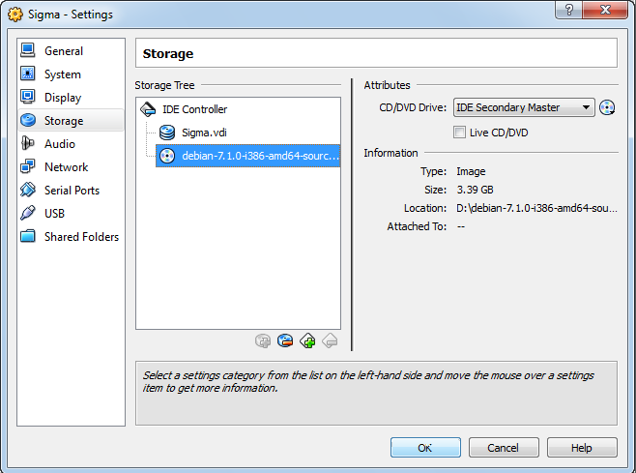
- Pilih bahasa dan lokasi
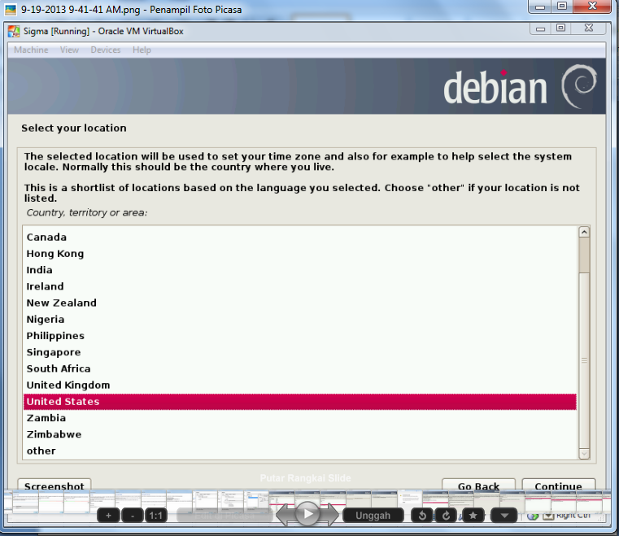
- Akan muncul loader seperti
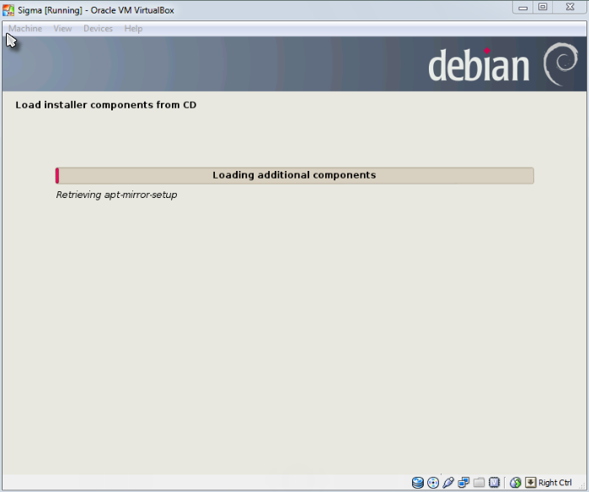
- Setelah muncul tampilan konfigurasi jaringan, pilih pilihan paling terakhir
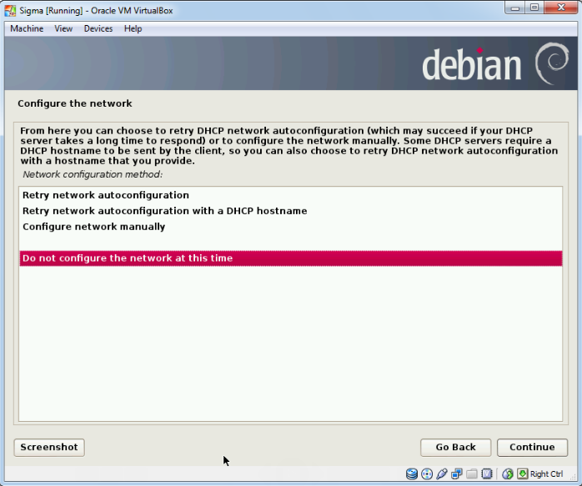
- Atur user dan password agar bisa login ketika debian selesai di instal
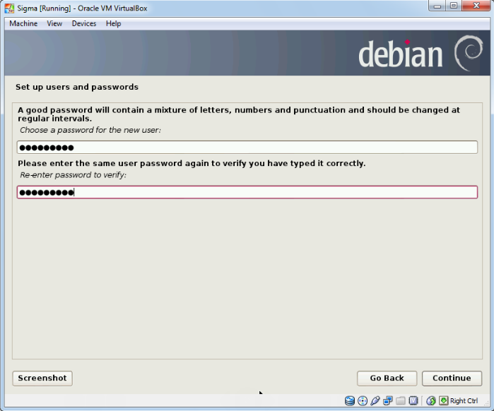
- Konfigurasi pengaturan jam
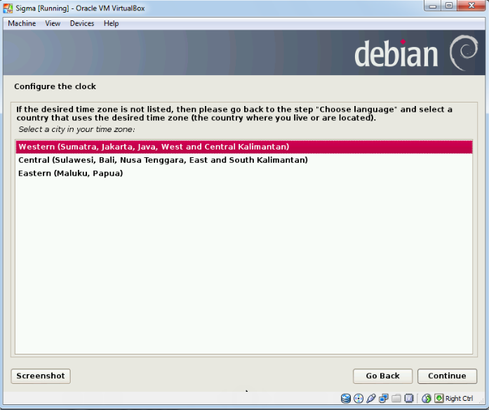
- Partisi (bagi) disk sesuai dengan yang akan digunakan
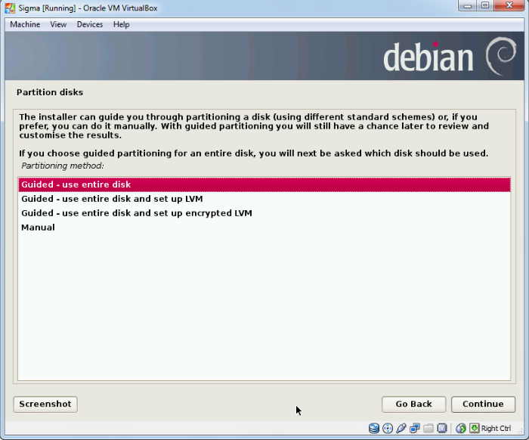
- Konfirmasi partisi disk
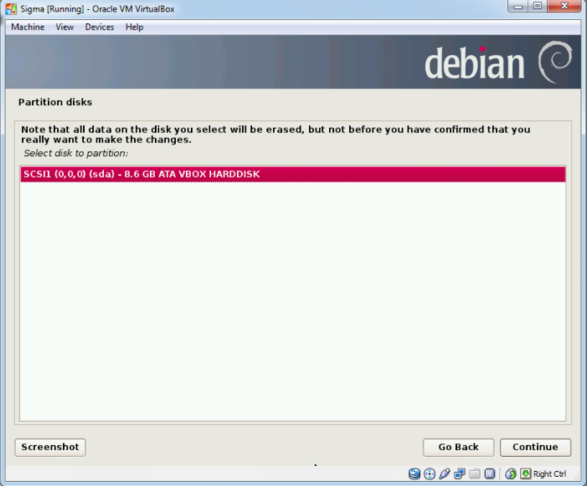
- Pilih jenis partisi disk
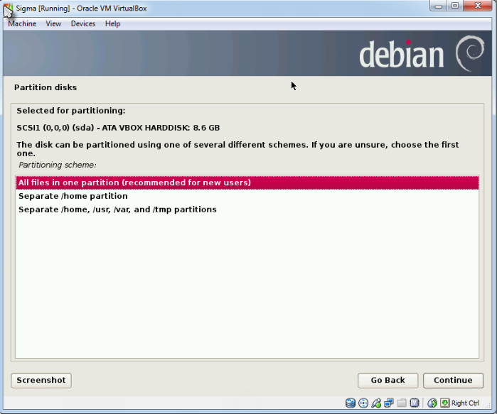
- Setelah itu, akan muncul rincian dari partisi
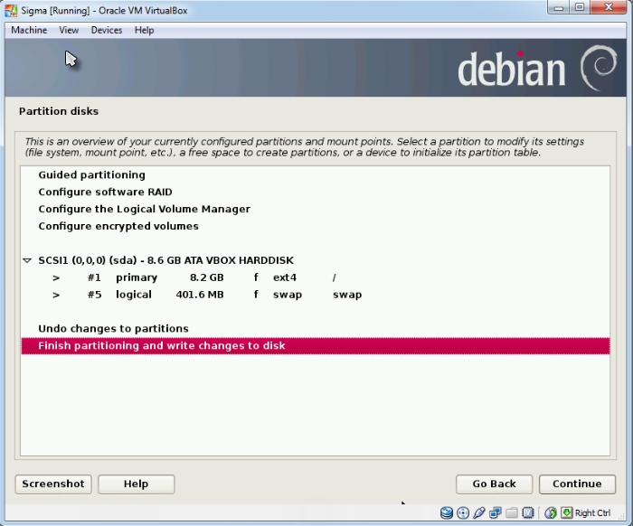
- Bagian akhir dari partisi yaitu meyakinkan user apakah benar-benar akan mengubah partisi sesuai dengan yang dibuat sebelumnya
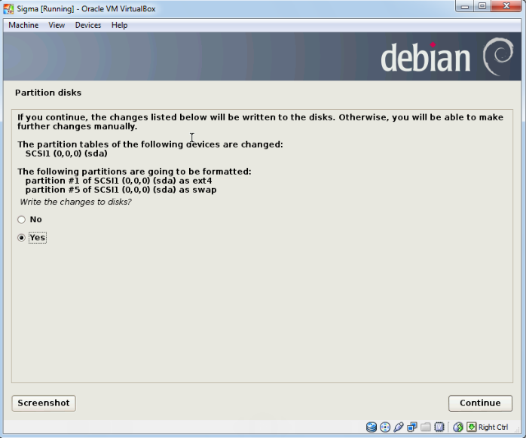
- Tunggu selama proses instal sistem
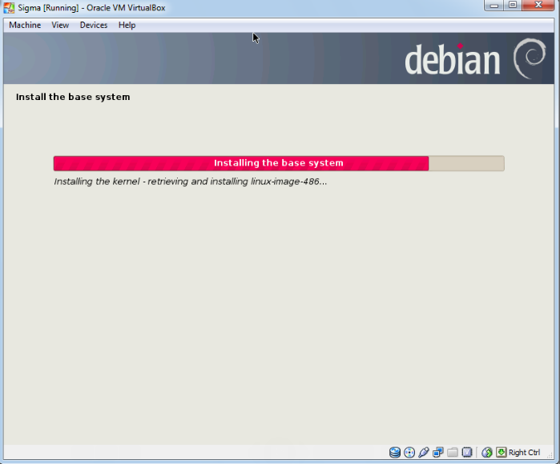
- Konfigurasi package manager, pilih No
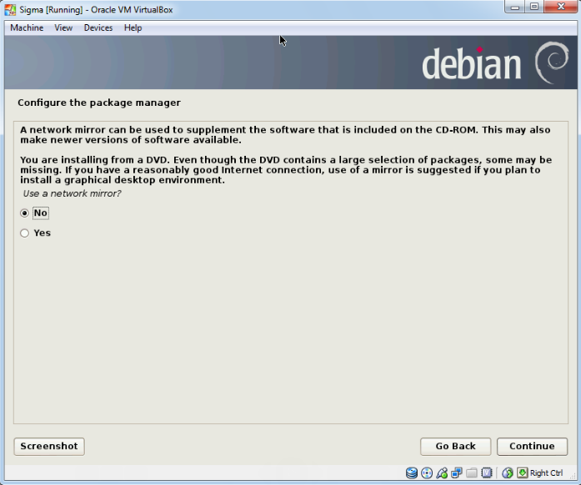
- Tunggu sampai proses instal software selesai
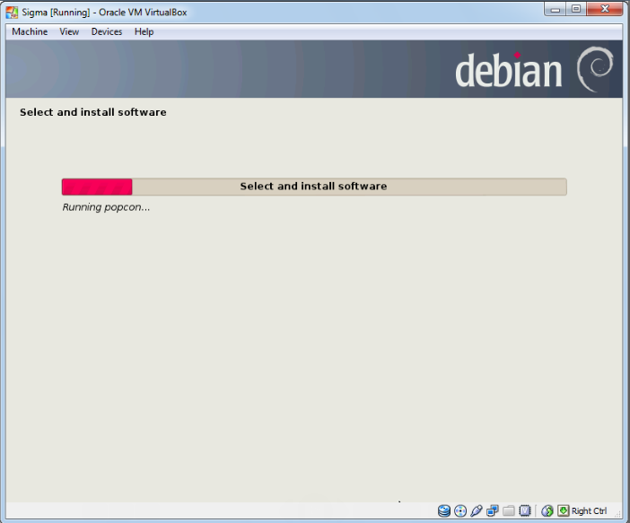
- Cofigure popularity-contest pilih No
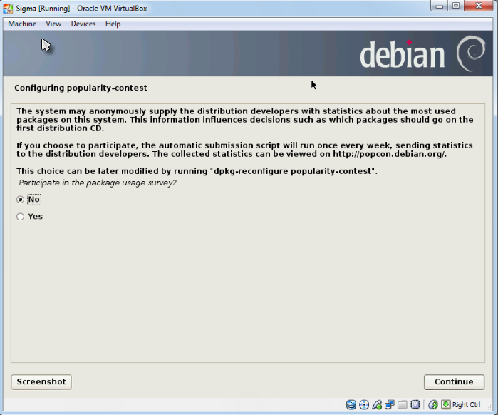

- Tunggu sampai proses selesai
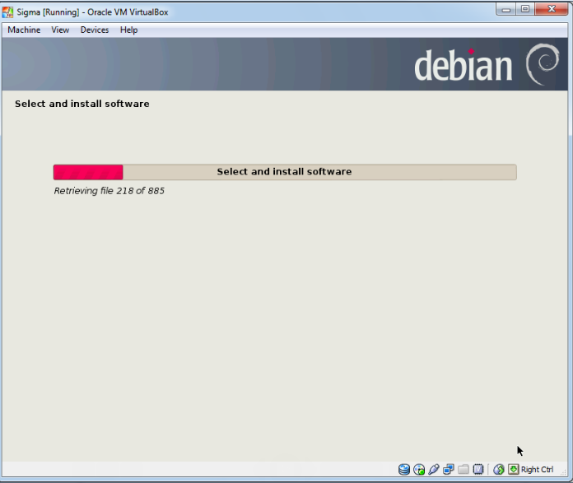
- Pada langkah selanjutnya, akan ada perintah untuk memasukkan DVD 1 dari 3 master
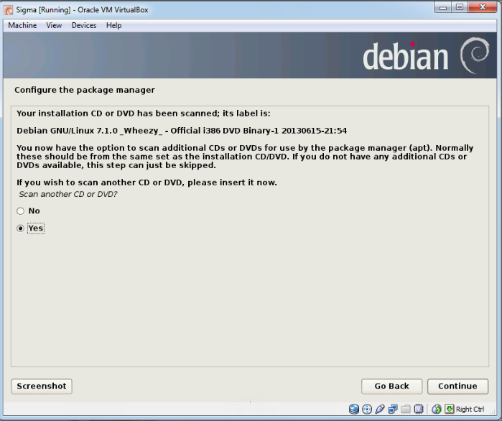
- Buka menu machine > settings > storage, dan pilih DVD debian pertama
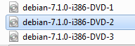
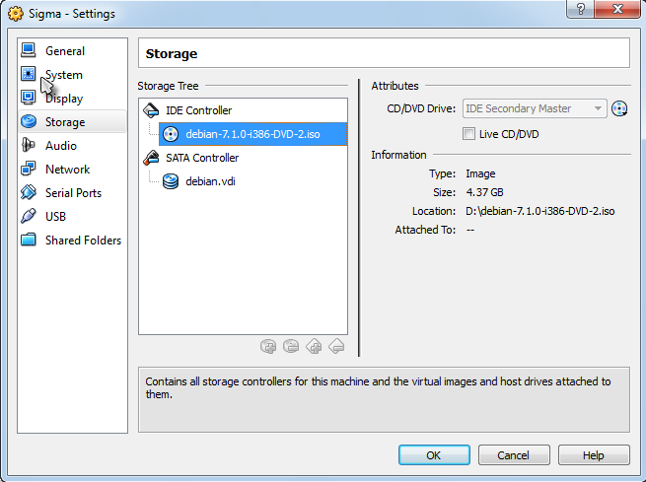

- Teruskan proses di atas dengan bergantian memasukkan DVD kedua dan ketiga. Maka akan muncul proses yang akan berjalan.
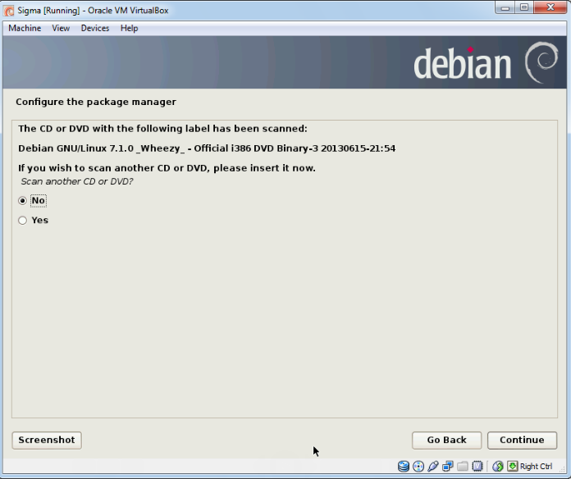
- Tunggu sampai proses selesai
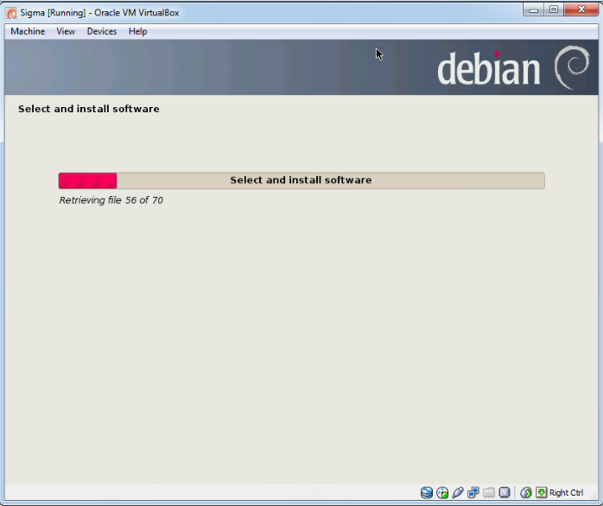
- Setelah proses di atas selesai, pilih software-software yang akan di instal
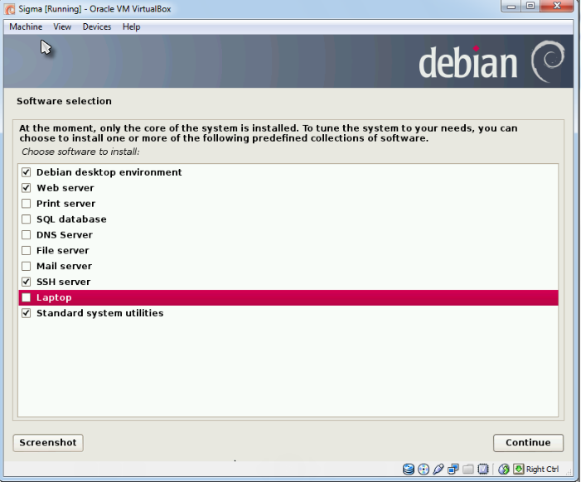

- Tunggu sampai proses instalasi selesai
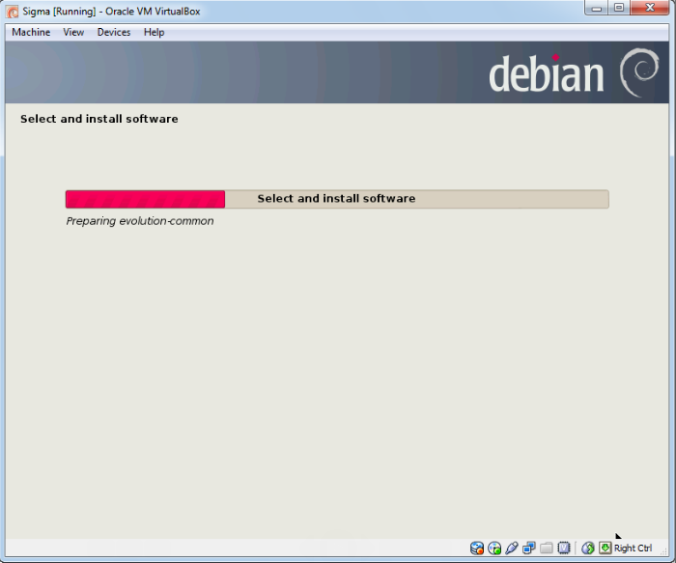
- Setelah proses instalasi selesai, maka akan ada pemberitahuan seperti:
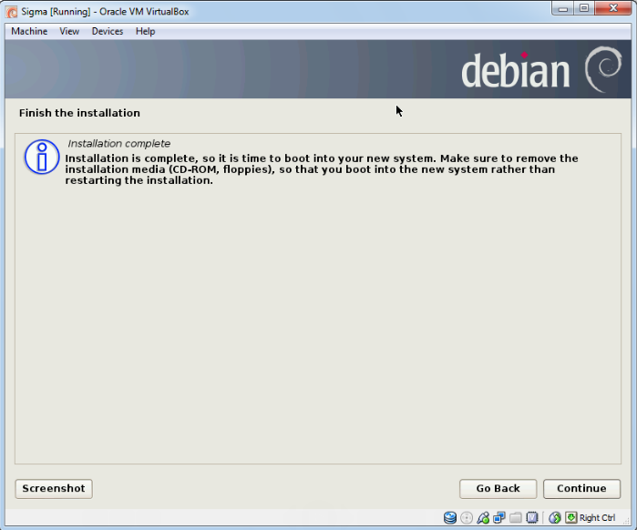
- Kemudian, klik start pada virtual box
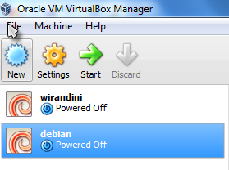

- Pilih opsi paling atas dan tunggu sampai muncul jendela seperti di bawah ini
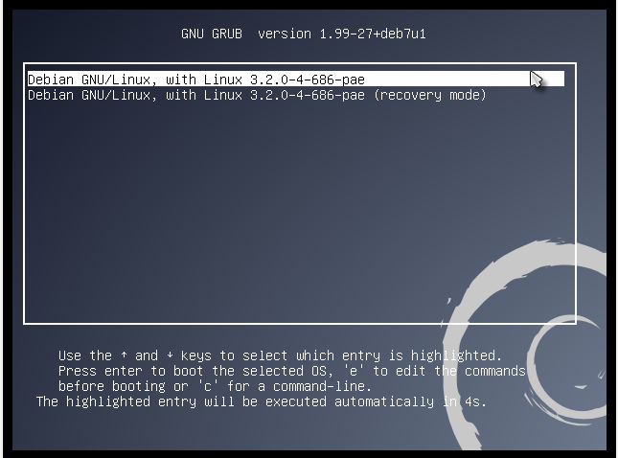
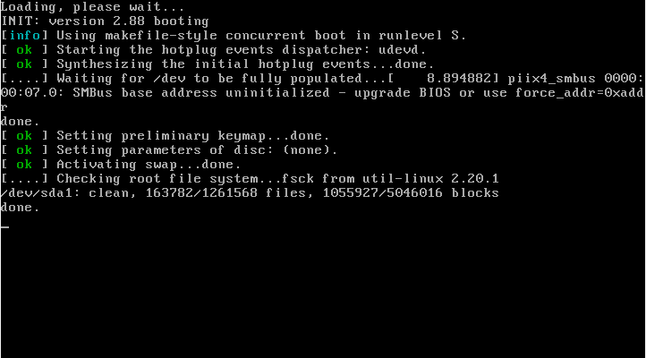
- Langkah selanjutnya yaitu login sesuai dengan username dan password yang telah dibuat sebelumnya
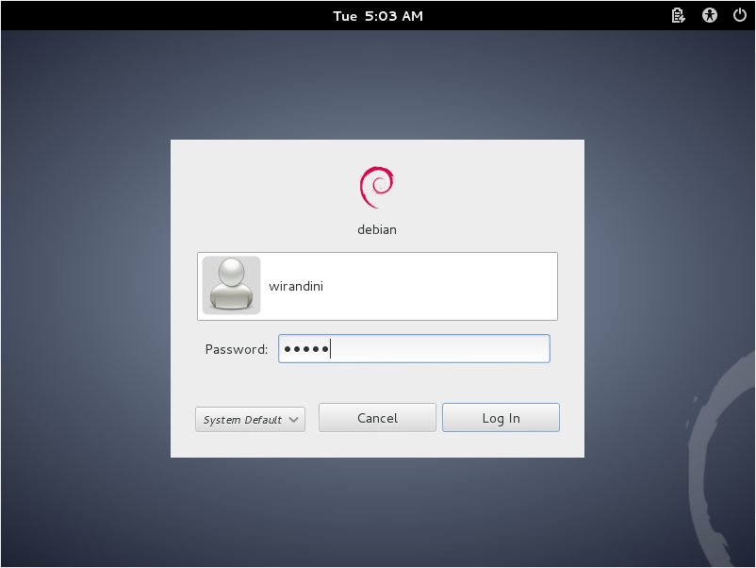

- Tampilan awal dari debian yaitu
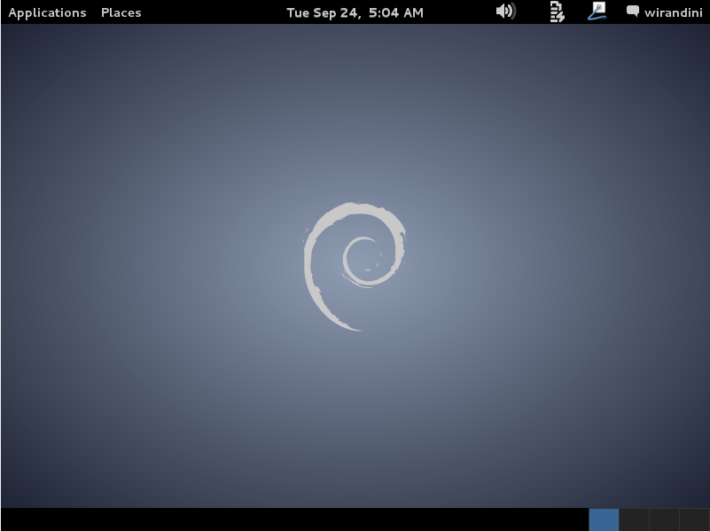

- Setelah itu, untuk menginstal php5, phpmyadmin, ssh, sql-server, dan sql-server klik application > system tools > administration > synaptic package manager.
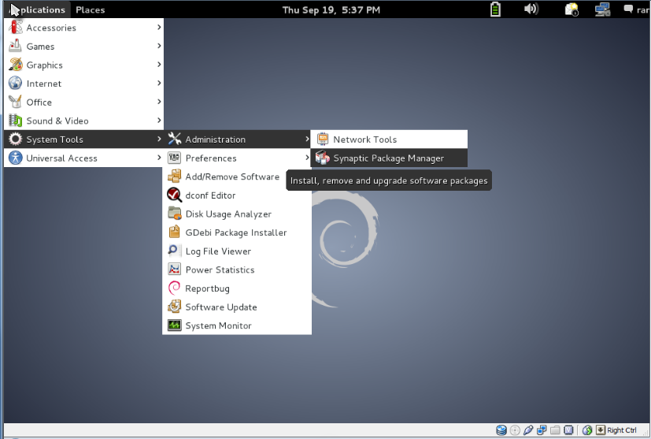
- Kemudian, instal php5 terlebih dahulu dan di mark
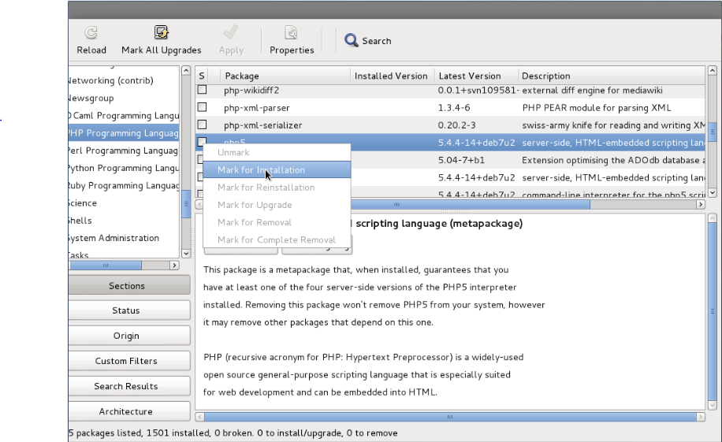

- Akan terdapat pemberitahuan bahwa package akan segera di instal
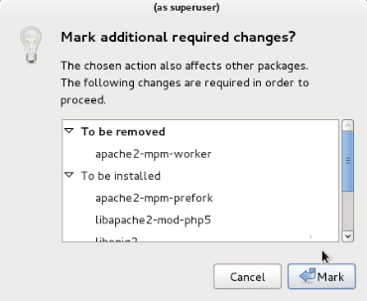
- Setelah menambah package php5, selanjutnya sql-client dan sql-server, di mark
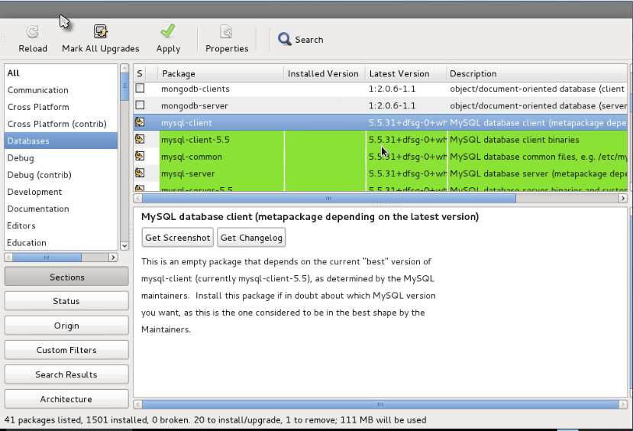

- Akan terdapat pemberitahuan bahwa package akan segera di instal
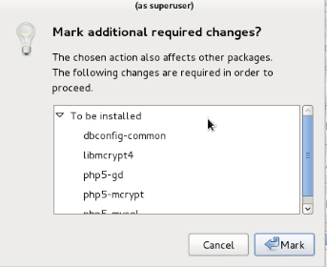

- Akan terdapat ringkasa mengenai package apa saja yang di instal
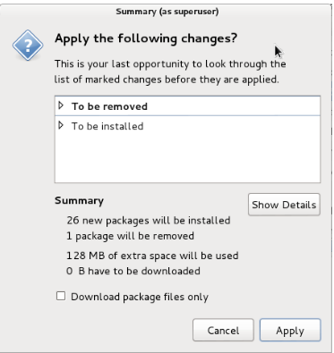

- Memberi password untuk konfigurasi mysql-server
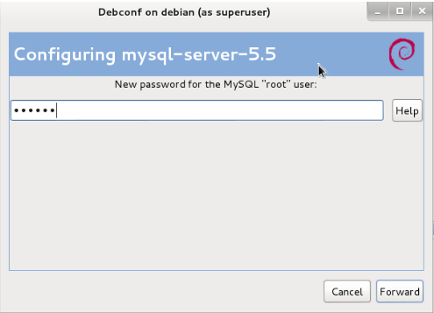

- Dan terakhir yaitu mengkonfigurasi package phpmyadmin
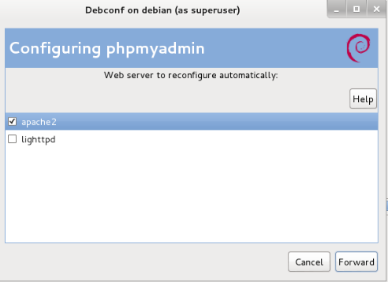

- Menjalankan konfigurasi package phpmyadmin
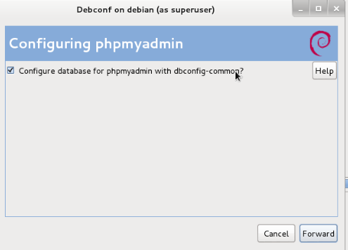
- Terakhir, akan muncul jendela yang menandakan bahwa semua komponen telah terinstal
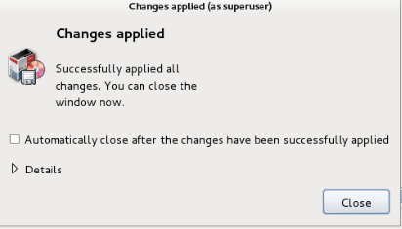

- KESIMPULAN
Debian adalah sistem operasi bebas yang dikembangkan secara terbuka oleh banyak programer sukarela(pengembang Debian) yang tergabung dalam Proyek Debian. Sistem operasi Debian adalah gabungan dari perangkat lunak yang dikembangkan dengan lisensi GNU. Praktikum kali ini menggunakan virtual box yang berfungsi untuk memberi sistem operasi “tambahan”.

- DAFTAR RUJUKAN
. Modul Praktikum Pemrograman Berbasis Web. 2013. Fakultas Teknik, Universitas Negeri Malang.
. Pengertian Debian. From http://vatmacwex.wordpress.com /2010/08/04/pengertian-debian/. 23 September 2013.
.VirtualBox. From http://id.wikipedia.org/wiki/VirtualBox. 23 September 2013.

